# 客观题：

1稳压二极管正常稳压工作时，处于( )状态。（单选2 分）

A.单向导通(错误答案)

B.截止(错误答案)

C.反向击穿(正确答案)

D.短路(错误答案)

2从工程应用角度言，一阶电路瞬变过程中时间常数τ小，则( )。（单选2 分）

A.电路接近稳态所需时间长(错误答案)

B.电路接近稳态所需时间短(正确答案)

C.电路接近稳态所需时间与τ无关(错误答案)

D.电路没瞬变过程(错误答案)

3一组星形联接的三相电阻负载接于三相四线制对称电源，已知三个线电流有效值分别为10A、10A和5A，则中线电流有效值为( )。（单选2 分）

A.0A(错误答案)

B.5A(正确答案)

C.15A (错误答案)

D.25A(错误答案)

4共集电极放大电路(射极输出器)的主要特点是( )。（单选2 分）

A.放大倍数大、输入电阻大、输出电阻小(错误答案)

B.放大倍数近似为1、输入电阻大、输出电阻小(正确答案)

C.放大倍数近似为1、输入电阻小、输出电阻大(错误答案)

D.放大倍数小、输入电阻小、输出电阻大(错误答案)

5右图电路，A为8421BCD码十进制加法计数器，B为4位D/A转换器。已知计数器的初态为0000，D/A转换器输入0000～1111所对应的输出电压范围为0 ~ 4.5V，问第15个CP脉冲作用后U0 =( )。（单选2 分）

A.0V (错误答案)

B.1.5V(正确答案)

C.3.0V(错误答案)

D.4.5V(错误答案)

6图示电路中，集成运算放大器加±15V电源，输入电压为2V(直流)则输出电压最接近于( )V。（单选2 分）

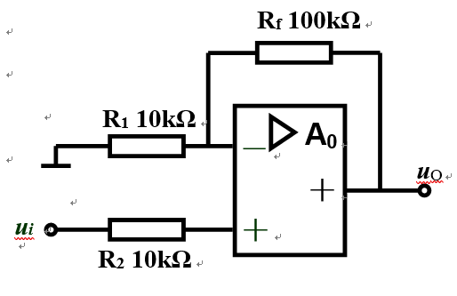

A.-22V(错误答案)

B.22V(错误答案)

C.-13.5V(错误答案)

D.13.5V(正确答案)

7在上图电路中，设电源电压UDD＝5V时输出波形的频率为f1 ,现将5号引脚外接电容去掉，改为外接+4V的直流电压源，电路其它参数不变，这时输出波形的频率为f2 ，则f1 与f2 的大小关系是( )。（单选2 分）

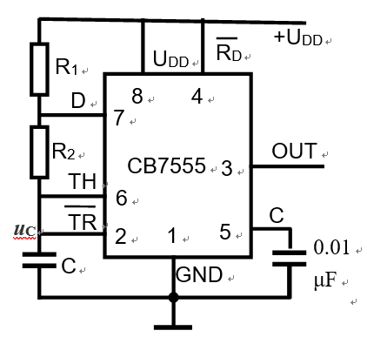

A.f1＜f2(错误答案)

B.f1＞f2(正确答案)

C.f1＝f2 (错误答案)

D.不能确定(错误答案)

8一D/A转换器，输出模拟电压最小值为5.865mV(即输入数字量最低位为1时)，输出模拟电压最大值为6V，则此D/A转换器输入是( )位。（单选2 分）

A.8(错误答案)

B.9(错误答案)

C.10(正确答案)

D.11(错误答案)

9一个八位A/D转换器，输入模拟电压为0～7.65V对应的输出数字量为00000000～11111111，则当输入模拟电压为5.34V时，输出数字量是( )。（单选2 分）

A.10110011(错误答案)

B.10110110(错误答案)

C.10101111(错误答案)

D.10110010(正确答案)

10一OCL功率放大器，电源电源为±15V，负载电阻为8Ω，则当该功率放大器输出最大功率时(忽略功放管的饱和压降)，输入电压有效值近似为( )。（单选2 分）

A.5.3V(错误答案)

B.7.5V(错误答案)

C.15V(错误答案)

D.10.6V(正确答案)

11一台三相异步电动机，额定功率10kW，额定转速1440r/min，额定电压为380V，额定频率50Hz，额定效率0.90，额定功率因数0.85。电动机的磁极对数P和额定电流IN为( )。（单选2 分）

A.P=1、IN=19.86A(错误答案)

B.P=2、IN=34.4A(错误答案)

C.P=2、IN=17.8A(错误答案)

D.P=2、IN=19.86A(正确答案)

12热继电器在三相异步电动机应用电路中的主要作用是( )。（单选2 分）

A.过载保护(正确答案)

B.短路保护(错误答案)

C.欠压保护(错误答案)

D.限制起动电流(错误答案)

13电路中两点间的电压是一个绝对值，与电路参考点的选取无关。（判断1 分）

A.正确(正确答案)

B.错误(错误答案)

14场效应管的小信号模型是一个电流控制电流源模型。（判断1 分）

A.正确(错误答案)

B.错误(正确答案)

15电路不管是发生串联还是并联谐振，此时电路都呈纯阻性。（判断1 分）

A.正确(正确答案)

B.错误(错误答案)

16可以利用小信号模型来对晶体管放大电路作静态分析。（判断1 分）

A.正确(错误答案)

B.错误(正确答案)

17译码就是用二进制代码来表示一个给定的十进制数、字符或含义。（判断1 分）

A.正确(错误答案)

B.错误(正确答案)

18施密特触发器没有稳定状态，属于无稳态触发器。（判断1 分）

A.正确(错误答案)

B.错误(正确答案)

19波形产生电路的特点是自激和必须在电路中引入足够强的负反馈。（判断1 分）

A.正确(错误答案)

B.错误(正确答案)

20晶闸管属于半控型器件，只能控制其导通，而不能控制其关断。（判断1 分）

A.正确(正确答案)

B.错误(错误答案)

21剩磁感应强度较高，矫顽力较大的铁磁材料称为软磁材料。（判断1 分）

A.正确(错误答案)

B.错误(正确答案)

22保护接零适用于中性点接地的三相四线制供电系统。（判断1 分）

A.正确(正确答案)

B.错误(错误答案)

23如题1图所示，Us=2V，Is=1A，R=RL=1Ω，则I1=___A；（填空2 分）

数值精确：3

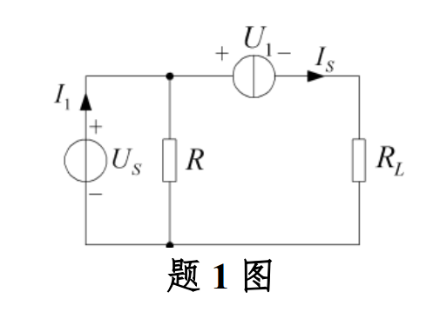

24一个实际电压源，测得其开路电压为12V，短路电流为3A，则将其变换为电流源模型时，电流源的电流为____A（填空2 分）

数值精确：3

25如题3图所示，已知u1=10√2sin(50t+30°)V，u2=5√2sin(50t-30°)V，则u3= V （填空2 分）

文字精确：12.25sin(50t-120°)

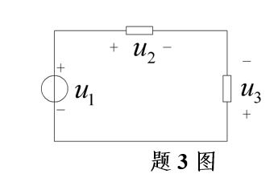

26如题4图所示的三相四线制供电线路，线电压380V，三相对称负载均为白炽灯，电阻R1=R2=R3=22Ω，则当开关S打开时电流表A的读数为 A （填空2 分）

数值精确：10

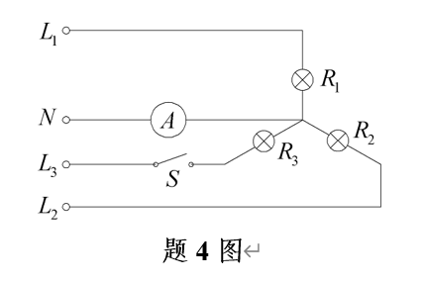

27 N型半导体中，多数载流子是 （填空2 分）文字精确：电子

28三态输出门的输出 ，除了通常的逻辑1和逻辑0外，还有第三种状态—— 。

（填空2 分）

文字精确：高阻

29理想二极管构成的电路如题7图所示，则输出电压UO为 V。（填空2 分）

数值精确：10

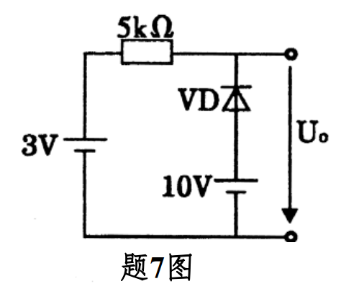

30组合逻辑电路如题8图所示，其输出函数F与输入A、B的逻辑运算关系式为F= （填空2 分）

文字精确：AB+A（非）B（非）

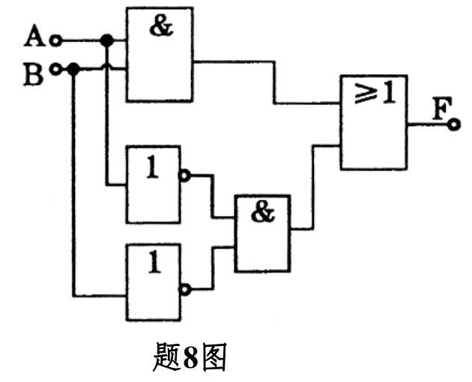

31 JK触发器，当J＝____，K＝1时，输出（填空2 分）

数值精确：1

32理想运算放大器的输出电阻ro=____。（填空2 分）

数值精确：0

33集成运算放大器构成减法运算电路时引入了_______(正/负)反馈。（填空2 分）

文字精确：负

34自激振荡是指在没有外加_ _的条件下，在电路内部自发地持续地产生具有一定频率和幅度的振荡。（填空2 分）

文字模糊：信号(输入)

35通常A/D转换器分直接转换与间接转换，逐次逼近型A/D转换器属于（填空2 分）

文字模糊：直接

36由555定时器构成的多谐振荡器有_________个稳态。（填空2 分）

数值精确：0

37单相桥式整流电容滤波电路中，已知变压器二次侧电压U2=10V ,若测得输出电压的平均值Uo=9V，则电路可能发生的故障为 （填空2 分）

文字模糊：滤波电容开路

38一台单相变压器，一次侧电压为6000V，二次侧电压为220V，如果二次侧接入一个50kW的电阻炉，若不考虑变压器的绕组阻抗，则一次侧电流I1=_________A（填空2 分）

数值精确：8.333

39三相异步电动机直接起动电路的主电路如右图所示，图中的保护有（填空2 分）

文字模糊：FU短路保护、FR过载保护、KM失压保护

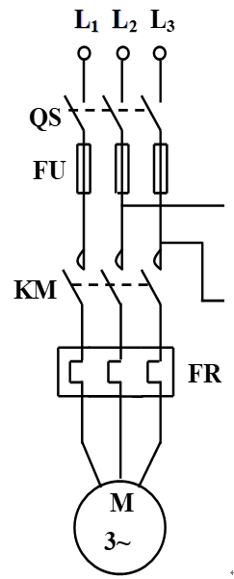

# 主观题：

